통합 데이터 온톨로지
PHR · 장치 · 환경 · OCR · LLM 대화
나만의 주치의 · 2026-06-21
정본: docs/ontology/*.ttl (phr·device·context) — 통합 741 트리플·120 노드. 핵심: 모든 소스가 signalKey로 같은 참조범위를 조인 → 해석·안전 코어는 하나.
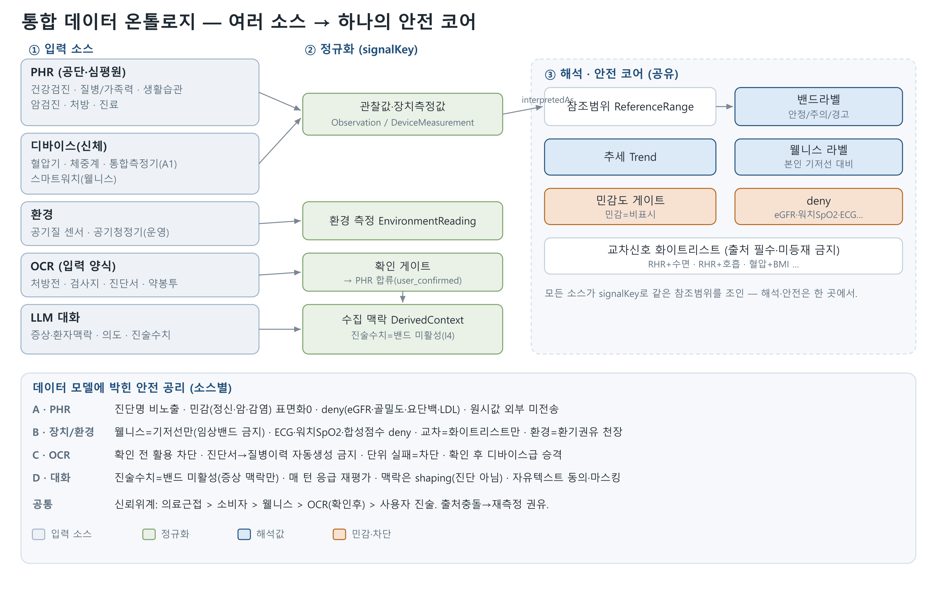
[그림] 여러 입력 소스(PHR·디바이스·환경·OCR·대화) → 정규화 → 하나의 해석·안전 코어.

1. 클래스 계층 (입력 소스 통합)
phr:Person / phr:PHR
phr:HealthRecord ⊃ 검진·질병·가족·생활·암검진·리포트·처방·진료 [PHR]
phr:Observation ⊃ 계측·활력·혈액·간·요·영상·골·종합 [검진 측정값]
phr:Device ⊃ 혈압기·체중계·통합측정기(A1)·스마트워치·공기질센서
phr:DeviceMeasurement ⊑ Observation (해석 코어 재사용)
⊃ WatchSignal(웰니스): 안정시심박·HRV·수면·활동·SpO2·ECG …
phr:EnvironmentReading ⊃ PM10·PM2.5·NOx·VOC·HCHO·CO2·온습도 [실내 공기질]
phr:OCRDocument ⊃ 처방전·검사지·진단서·약봉투 → 확인 후 PHR 합류
phr:Conversation ⊃ 사용자발화·응답 ; DerivedContext(증상·환자맥락) ; UserStatedValue
(공유 코어) ReferenceRange·BandLabel·Trend·WellnessLabel·Sensitivity·CrossSignalCombo

2. 객체 속성 (관계) — 신규 포함
속성 | Domain | Range | 설명
interpretedAs | Observation | BandLabel | 관찰값→밴드(★)
measuredBy / hasDeviceGrade | DeviceMeasurement | Device·DeviceGrade | 측정 장치·등급
interpretedAsWellness / comparedToBaseline | WatchSignal | WellnessLabel·Baseline | 웰니스 해석(B1)
hasEnvGrade | EnvironmentReading | EnvGrade | 공기질 등급
partOfCombo | DeviceMeasurement | CrossSignalCombo | 교차 조합(I9)
extractedFrom / feedsInto | OCR | OCRDocument·PHR레코드 | OCR→PHR 합류
hasIntent / collectedAxis | 대화 | Intent·DerivedContext | 의도·수집맥락

3. 통제 어휘 (Value Sets)
개념 | 허용값
BandLabel(노출) | 안정 · 주의 · 경고
WellnessLabel | 평소대비높음 · 평소대비낮음 · 평소수준 · 참고 (본인 기저선)
Trend | 안정유지 · 지속상승 · 지속저하 · 불안정반복 (개선/악화 제외)
Sensitivity / Utilization | 일반·민감 / 밴드·deny·시간산술·이력ack·내부·웰니스
DeviceGrade / EnvGrade | 의료근접·소비자·웰니스·환경 / 좋음·보통·나쁨·매우나쁨
Intent(대화) / ConfirmState(OCR) | 응급·증상·정보·바이탈·비핵심 / 추출됨·확인필요·차단·사용자확인

4. 안전 공리 (A·B·C·D — 데이터 모델에 박힌 규칙)
A · PHR
# | 규칙
A1 | 민감 질환(정신·암·감염병) 표면화 금지 — 내부 신호만
A2 | deny(eGFR·골밀도·요단백·LDL) 밴드 금지 → '수치는 의료진과'
A3 | 노출 라벨 ⊆ {안정,주의,경고}; 임상/질환명 라벨 내부 전용
A4·A5 | 추세는 데이터 패턴만(개선/악화 금지) · 원시값 외부 미전송
A6·A7·A8 | 암검진 갭 시간산술 · 처방=계열·과거시제 · 표면화=일반∧관련∧신선
B · 장치 / 환경
# | 규칙
B1 | deviceGrade=웰니스 ⇒ 임상밴드 금지, 본인 기저선 WellnessLabel만
B2 | ECG·불규칙맥·워치SpO2(저산소)·낙상·합성점수 deny (기기 알림 패스스루만)
B3·B4 | 워치 웰니스 신호 교차 입력 제외 · 교차=화이트리스트+출처 필수(미등재 금지)
B5 | 환경: 진단 아님 — '환경 교차 참고+환기 권유' 천장, 실내 한정
B6·B7 | 타이핑 수치 미활성 · 원시값·고해상 파형(ECG·RR·hypnogram) 전송 금지(집계만)
B8·B9 | 출처충돌→재측정 권유 · 체지방·근육·내장지방 추세 위주·천장 낮음
C · OCR / D · 대화
# | 규칙
C1·C2 | 확인 전 활용 차단 · 진단서→질병이력 자동생성 금지(사람 확인분만)
C3·C4·C5 | 민감·단위·용량 강제 재확인 · 단위 실패=차단 · 확인 후 디바이스급 승격
D1·D2 | 진술수치=밴드 미활성(증상 맥락만) · 매 턴 응급 재평가 불변
D3·D4·D5 | 맥락=shaping(진단 아님) · 멀티턴 재질문 금지 · 자유텍스트 동의·마스킹
핵심: 소스는 여럿이어도 해석·안전은 한 코어. 새 장치가 추가돼도 signalKey로 같은 참조범위·안전 규칙을 재사용한다.

부록. 파일
· phr-ontology.ttl · device-ontology.ttl · context-ontology.ttl (OWL/Turtle) · 통합_온톨로지.xlsx · phr-ontology-unified.svg(구조도)

